24/05/2016

Rapport de projet de synthèse EOC

Station Météo Connectée



Promotion de Gennes

Année 2015 - 2016

RANDOLPH Angéla

LADRANGE Benoit

Table des matières

Table des illustrations 2

Engagement de non-plagiat 3

1 Cahier des charges 4

2 Manuel d'utilisation 4

3 Analyse fonctionnelle du circuit électronique 4

**3.1 Architecture hardware** 4

**3.2 Choix de conception** 5

**3.2.1 Choix de l’architecture** 5

**3.2.2 Choix des composants** 5

**3.3 Analyse par blocs** 8

**3.3.1 Bloc d’alimentation** 8

**3.3.2 Bloc Ethernet** 8

**3.3.3 Bloc d’acquisition des données** 9

**3.3.4 Microcontrôleur** 10

**3.3.5 Autres composants** 11

**3.4 Choix du routage** 13

4 État d'avancement 14

**4.1 Planning effectif** 14

**4.2 Progrès** 15

5 Conclusion 15

# Table des illustrations

Figure 1 : architecture hardware de la station météo connectée 5

Figure 2 : De gauche à droite : le microcontrôleur, le contrôleur Ethernet, l'EEPROM contenant la page web et enfin, celle contenant l'adresse MAC 6

Figure 3 : connecteur RJ-45 MagJack 6

Figure 4 : de gauche à droite : capteur de température et capteur d'hygrométrie analogiques 6

Figure 5 : capteur anémomètre/girouette 7

Figure 6 : régulateur de tension au format DPAK 7

Figure 7 : de gauche à droite : LED rouge 3 mm, un bouton poussoir CMS et un potentiomètre CMS 7

Figure 8 : montage du bloc d'alimentation 8

Figure 9 : montage du bloc Ethernet : contrôleur Ethernet et connecteur RJ-45 8

Figure 10 : montage du bloc Ethernet : les deux EEPROM avec leur condensateur de découplage 9

Figure 11 : montage du bloc d'acquisition : capteurs de température 9

Figure 12 : bloc d'acquisition des données : capteurs d'hygrométrie 10

Figure 13 : le microcontrôleur 10

Figure 14 : adressage des broches du microcontrôleur 11

Figure 15 : montage du connecteur pour PICkit3 12

Figure 16 : montage de la LED et du bouton poussoir 12

Figure 17 : montage du potentiomètre 13

Figure 18 : représentation du routage du PCB 13

# Engagement de non-plagiat

Je, soussignée Angéla RANDOLPH déclare être pleinement consciente que le plagiat de documents ou d’une partie d’un document publiés sur toutes formes de support, y compris l’internet, constitue une violation des droits d’auteur ainsi qu’une fraude caractérisée.

En conséquence, je m’engage à citer toutes les sources que j’ai utilisées pour écrire ce rapport ou mémoire.

Je, soussigné Benoit LADRANGE déclare être pleinement conscient que le plagiat de documents ou d’une partie d’un document publiés sur toutes formes de support, y compris l’internet, constitue une violation des droits d’auteur ainsi qu’une fraude caractérisée.

En conséquence, je m’engage à citer toutes les sources que j’ai utilisées pour écrire ce rapport ou mémoire.

# Cahier des charges

Notre projet consiste en la réalisation d’une station météo connectée. Ce serveur Web embarqué comportera plusieurs capteurs disposés à l’extérieur aussi bien qu’à l’intérieur afin d’offrir à l’utilisateur des informations sur la situation météorologique mais aussi de générer des renseignements sur l’environnement intérieur de l’habitat.  
Ainsi, notre système, après un traitement des données fournies par les différents capteurs, affichera ces-mêmes données sur une page Web accessible à l’utilisateur depuis le réseau local de son habitation. En complément, la station sera également en mesure d’afficher l’heure ainsi que la date du jour sur la page Internet.  
La seule contrainte exigée pour ce projet est l’utilisation d’une technologie de communication propre au domaine des objets connectés. Nous choisissons donc le protocole Ethernet pour la communication entre la station et un réseau Internet.

Nous attendons donc un traitement optimal des informations transmises par les capteurs afin que les données affichées sur la page Web soient cohérentes. La conception logicielle devra être conçue de façon rigoureuse afin d’assurer les bons échanges de renseignements au bon moment et avec les bon périphériques.

L’enjeu majeur de ce projet sera de réaliser un système autonome, sans disfonctionnement et ne nécessitant pas de paramétrage supplémentaire de la part de l’utilisateur. Le produit, une fois installé et alimenté convenablement, sera en mesure d’atteindre son plein potentiel de fonctionnement.

# Manuel d'utilisation

Dans un premier temps, le propriétaire de la station doit placer le boitier principal ainsi que les différents capteurs. Les capteurs d’hygrométrie et de température extérieurs devront être placés en dehors de l’habitation alors que les capteurs prévus pour l’intérieur pourront être placés à proximité du boitier central, par exemple.  
L’équipement constitué de l’anémomètre et de la girouette sera à fixer à l’extérieur également, idéalement en hauteur, sur le toit par exemple. Le câble terminé par un connecteur RJ-11 déjà présent sur l’équipement devra être branché au réseau local de l’habitat.

Une fois les instruments de mesure disposés convenablement, le boitier principal pourra être relié au réseau local à l’aide d’un câble Ethernet (connecteur RJ-45). Il suffira ensuite de brancher le boitier central à une prise secteur à l’aide d’un câble à embout Jack d’un diamètre de 2,1 mm. Une LED clignotera afin d’indiquer que le système fonctionne correctement.

Une fois le système mis sous tension, la page web pourra être accessible dès que l’utilisateur se sera connecté sur le réseau local et qu’il aura tapé l’adresse IP fournie dans la barre de recherche.

# Analyse fonctionnelle du circuit électronique

## **3.1 Architecture hardware**

Le schéma suivant représente l’architecture hardware générale de notre système. Ce schéma permet d’avoir une vision d’ensemble des différents périphériques ainsi que leur agencement autour du microcontrôleur.

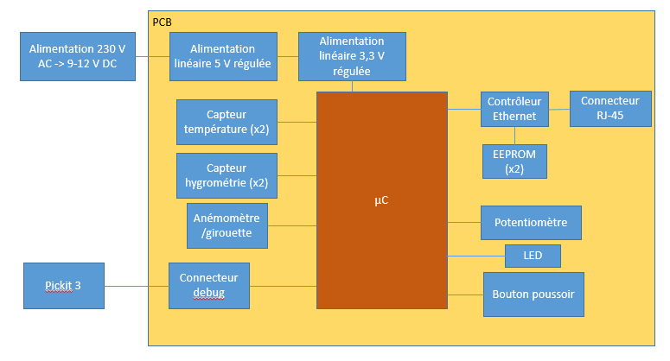

Figure 1 : architecture hardware de la station météo connectée

## **3.2 Choix de conception**

### **3.2.1 Choix de l’architecture**

La structure présentée précédemment est inspirée de l’architecture d’une carte déjà développée par l’ESEO (il s’agit de la carte Ethernet-Wifi-Miwi). Ce choix s’explique par le fait que ces cartes ont été mises à notre disposition afin de pouvoir avancer sur notre projet au niveau software en parallèle du développement de notre propre PCB. Ceci représentait donc un avantage indéniable en nous permettant de réaliser l’ensemble des tests sur la carte de l’ESEO alors que notre PCB était encore au stade de la soudure. En nous appuyant sur notre expérience acquise lors des projets du module « Microprocesseurs » et en tenant compte des commandes de composants et du débogage du PCB, nous nous sommes dit qu’un temps assez conséquent pouvait s’écouler avant de pouvoir programmer sur un PCB pleinement fonctionnel. Cette réflexion explique notre choix de concevoir une architecture similaire à la carte de l’école, nous permettant de tester le code suffisamment en amont et ainsi d’augmenter la probabilité d’achèvement du projet.  
D’autre part, une fois les tests réalisés et validés sur la carte Ethernet-Wifi-Miwi, il suffisait de les programmer sur notre PCB et, à condition que le PCB ait été bien réalisé, de les valider directement.

### **3.2.2 Choix des composants**

Etant donné que nous n’avions jamais travaillé avec de composants de type « CMS » auparavant, nous avons souhaité utiliser cette technologie pour nos composants. Cette technique étant largement utilisée dans le développement de cartes électroniques au niveau industriel, nous ne voulions pas sortir d’une école d’électronique sans y avoir été confronté.

Concernant le choix de la cible, après avoir testé les PIC et les STM en mini-projets, nous avons choisi le PIC car c’est avec ce type de microcontrôleur que nous nous sentions le plus à l’aise grâce au mini-projet de microprocesseurs réalisé en I1. De plus, lors de ce projet et des TD annexes, nous avions pu tester et coder un certain nombre de fonctions usuelles que nous pouvions réutiliser pour notre projet actuel. Ceci représentait donc un gain de temps pour la réalisation software du projet.

Par ailleurs, la fonctionnalité charnière de notre projet est la réalisation d’une connexion Ethernet avec un réseau local ce qui impliquait un choix de composants en conséquence.  
C’est lorsque nous avons défini ces éléments que nous nous sommes intéressés à la carte Ethernet-Wifi-Miwi car cette carte regroupait les principales fonctions définies dans notre cahier des charges.  
C’est pour cela que nous avons sélectionné un PIC18F47J13 allié à un contrôleur Ethernet ENC28J60, ainsi qu’à deux EEPROM : la 25LC1024 qui contiendra notre page web et la 25AA02E48 qui contiendra l’adresse MAC permettant d’identifier notre objet connecté de façon unique.

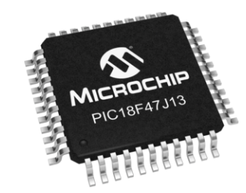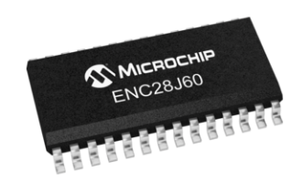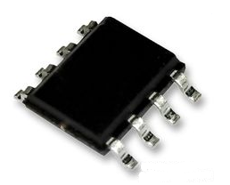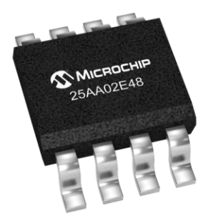

Figure 2 : De gauche à droite : le microcontrôleur, le contrôleur Ethernet, l'EEPROM contenant la page web et enfin, celle contenant l'adresse MAC

Le choix du PIC nous correspondait tout à fait car il comporte une RTCC (*Real Time Clock and Calendar*) qui nous permettra d’afficher l’heure ainsi que la date sur la page Web.

Pour finaliser le bloc Ethernet de notre carte, un connecteur RJ-45 MagJack a été utilisé :

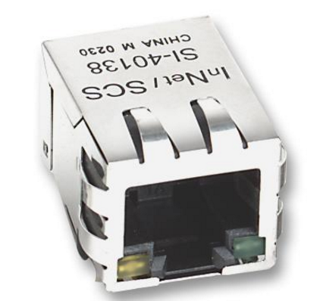

Figure 3 : connecteur RJ-45 MagJack

La deuxième principale fonctionnalité de notre système repose sur l’acquisition de données sur l’environnement extérieur et intérieur d’une habitation par le biais de différents capteurs.

Les capteurs de température et d’hygrométrie ont été choisis dans le catalogue des composants de l’ESEO et nous avons sélectionné des capteurs analogiques. En effet, étant donné que plusieurs ports d’entrée de l’ADC de notre microcontrôleur sont disponibles, nous avons décidé de les exploiter. Une conversion analogique/numérique, gérée au niveau software, nous permettait d’acquérir les informations désirées.

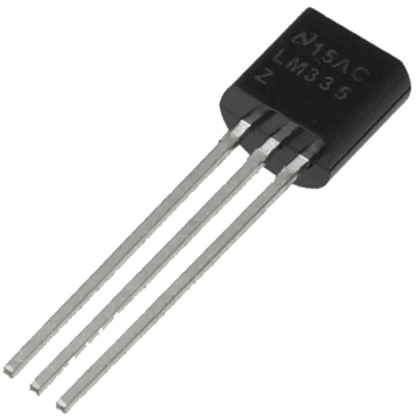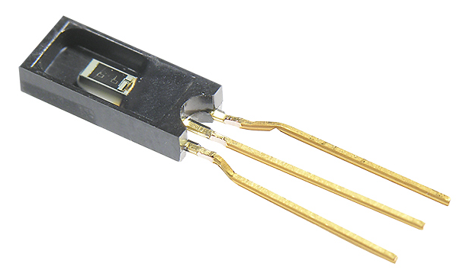

Figure 4 : de gauche à droite : capteur de température et capteur d'hygrométrie analogiques

L’équipement composé d’un anémomètre et d’une girouette nous est également fourni par l’école. Il sera branché à l’aide d’un connecteur RJ-11 au réseau local et ce sera ensuite à nous de récupérer les informations sur le réseau à l’aide de notre carte électronique, avant de les afficher sur la page Web.

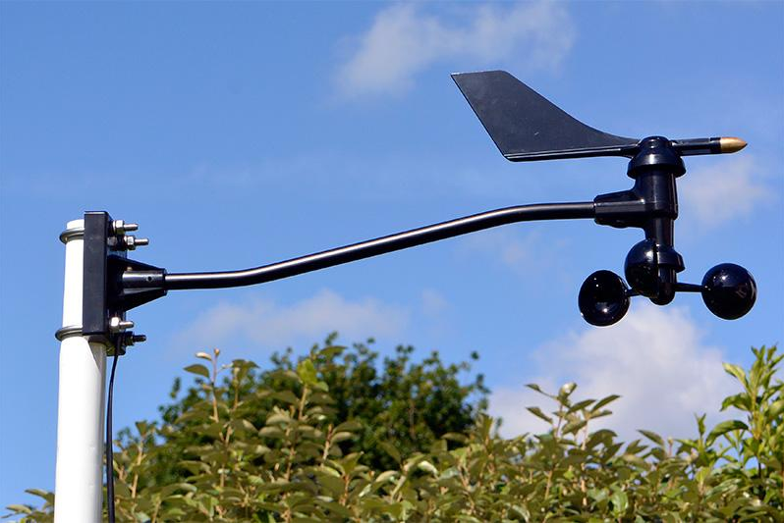

Figure 5 : capteur anémomètre/girouette

Concernant l’alimentation, deux régulateurs ont été utilisés afin de convertir une tension comprise entre 7 et 12 V en deux tensions respectivement de 3,3 V et de 5 V. En effet, notre microcontrôleur, contrôleur Ethernet ainsi que les deux EEPROM ayant une tension de fonctionnement de 3,3 V, il était nécessaire de réaliser cette référence de tension. D’autre part, nos capteurs de température et d’hygrométrie fonctionnant pour une tension de 5 V, cette référence devait également être présente dans notre circuit :

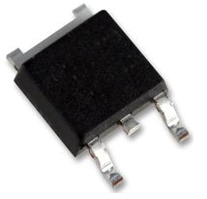

Figure 6 : régulateur de tension au format DPAK

Une LED, un bouton poussoir ainsi qu’un potentiomètre sont également présent sur la carte à des fins de test et/ou de débogage (ces fonctions seront décrites plus en détail dans la suite de ce rapport).

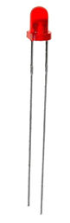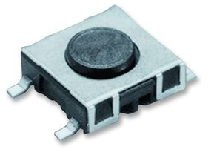 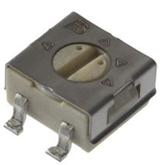

Figure 7 : de gauche à droite : LED rouge 3 mm, un bouton poussoir CMS et un potentiomètre CMS

## **3.3 Analyse par blocs**

### **3.3.1 Bloc d’alimentation**

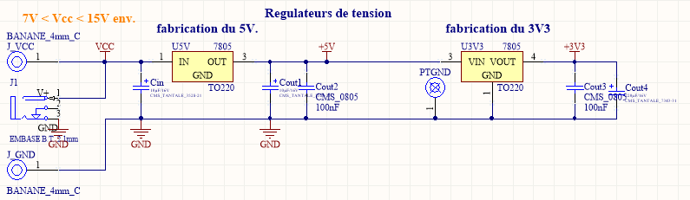

Figure 8 : montage du bloc d'alimentation

Comme énoncé précédemment, le bloc d’alimentation est composé des deux régulateurs de tension permettant de convertir la tension d’entrée en 3,3 V et en 5 V.  
La présence des douilles bananes s’explique par le fait que nous souhaitions les utiliser à des fins de test, notamment pour pouvoir tester l’alimentation de notre PCB avec plus de précautions.

Autrement, c’est l’embase basse tension de 2,1 mm qui sera utilisée pour alimenter la carte à l’aide d’un câble d’alimentation Jack.

Les différents condensateurs présents servent de découplage et sont nécessaires au bon fonctionnement des régulateurs (montages provenant de la datasheet des régulateurs).

### **3.3.2 Bloc Ethernet**

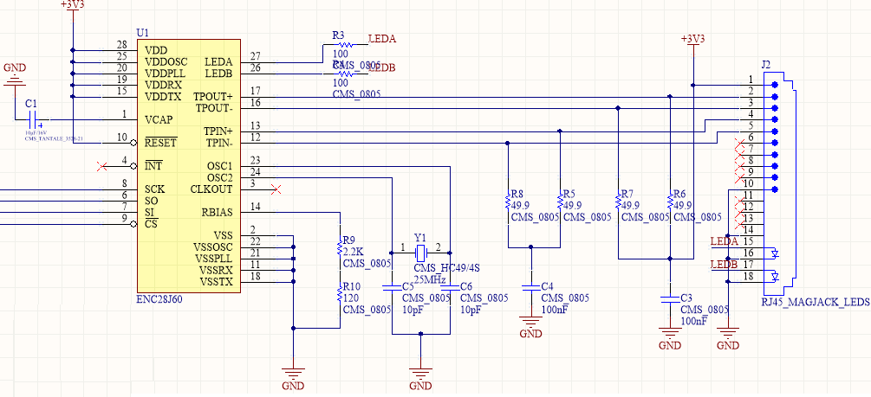

Figure 9 : montage du bloc Ethernet : contrôleur Ethernet et connecteur RJ-45

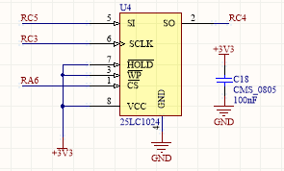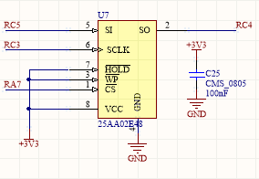

Figure 10 : montage du bloc Ethernet : les deux EEPROM avec leur condensateur de découplage

Les différents montages présentés ci-dessus ont pu être conçus grâce à la lecture des datasheet des différents composants. Ainsi, nous avons constaté que le contrôleur Ethernet nécessitait un oscillateur externe de 25 MHz (d’où le choix d’un quartz CMS de 25 MHz avec ses deux condensateurs de découplage).  
Les connexions entre le contrôleur Ethernet et le connecteur RJ-45 ont également été déterminées grâce à une étude documentaire.

La petite subtilité dans le branchement des deux EEPROM et du contrôleur Ethernet réside dans la bonne connexion des ports correspondant à la communication SPI. Les ports en question sont SCK (la *clock* imposée par le maître SPI), SI (*Slave In*, bus de communication allant du maître vers l’esclave), SO (*Slave Out*, bus de communication allant de l’esclave vers le maître) et CS (*Chip Select*, permet au maître de sélectionner l’esclave avec lequel il souhaite communiquer).  
Les trois composants partagent les mêmes ports du microcontrôleur concernant les signaux SCK, SI et SO. Ce qui permet de les différencier est le CS qui est unique pour les trois circuits intégrés. La gestion des CS sera ensuite effectuée en programmation afin de permettre au microcontrôleur d’allouer le canal de communication SPI avec le bon composant au bon moment.

### **3.3.3 Bloc d’acquisition des données**

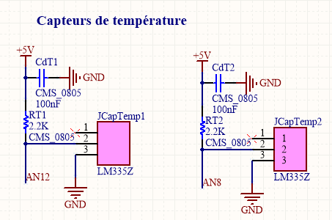

Figure 11 : montage du bloc d'acquisition : capteurs de température

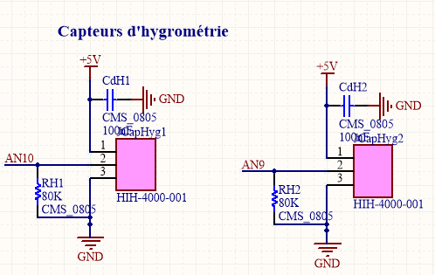

Figure 12 : bloc d'acquisition des données : capteurs d'hygrométrie

Les montages présentés ci-avant sont issus des datasheet respectives des capteurs de température et d’hygrométrie analogiques.  
Il est à noter que nous n’avons pas utilisé l’empreinte même du composant pour le schéma électrique mais une barrette femelle à trois contacts. Etant donné que les capteurs devront être manipulés afin de pouvoir les placer soit à l’extérieur, soit à l’intérieur d’une pièce, nous utiliserons des fils de longueurs variables pour les connecter à notre carte (en prenant, toutefois, garde à ne pas prendre une longueur de fil trop importante pouvant causer des pertes dues à l’affaiblissement du signal).

### **3.3.4 Microcontrôleur**

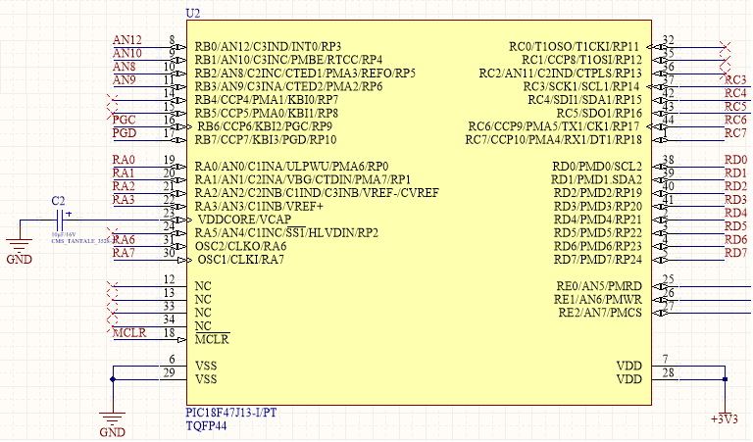

Figure 13 : le microcontrôleur

L’adressage des broches du microcontrôleur c’est fait de la façon suivante :

* RB0 (AN12), RB1 (AN10), RB2 (AN8), RB3 (AN9) : sorties de nos capteurs connectées aux entrées de l’ADC du microcontrôleur.
* RB6 (PGC), RB7 (PGD), MCLR : broches du microcontrôleur connectées au connecteur du PICkit3.
* RA0, RA1, RA2, RD0, RD1, RD2, RD3, RD4, RD5, RD6, RD7 : connectées à une barrette femelle permettant d’ajouter d’éventuels périphériques extérieurs (ne sont pas utilisées actuellement sur notre carte).
* RA3 : correspond à la sortie du potentiomètre.
* RA6 : il s’agit du *Chip Select* de l’EEPROM 25LC1024 contenant la page Web.
* RA7 : *Chip Select* de l’EEPROM 25AA02E48 contenant l’adresse MAC.
* RC3 (SCK), RC4 (SDI), RC5 (SDO) : broches permettant d’implémenter la communication SPI avec le contrôleur Ethernet et les deux EEPROM.
* RC6 (TX), RC7 (RX) : broches de transmission et de réception de données correspondant au module UART (ne sont pas utilisées actuellement sur notre carte).
* RE0 : *Chip Select* du contrôleur Ethernet.
* RE1 : broche connectée au bouton poussoir.
* RE2 : broche connectée à la LED.

La figure suivante résume l’adressage des différentes broches du microcontrôleur :

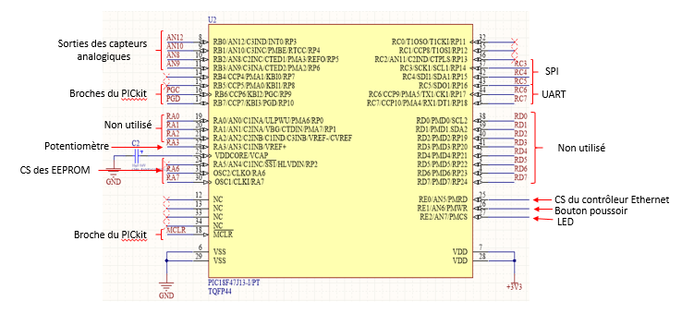

Figure 14 : adressage des broches du microcontrôleur

### **3.3.5 Autres composants**

1. Connecteur PICkit3

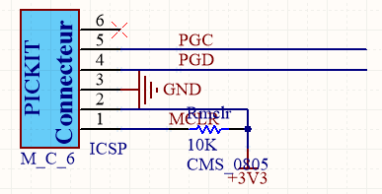

Figure 15 : montage du connecteur pour PICkit3

Afin de pouvoir brancher le PICkit3 permettant la programmation du microcontrôleur, le montage ci-dessus a été réalisé, il s’agit d’une barrette coudée mâle à 6 contacts dont les différents ports ont été branchés conformément au manuel d’utilisation du PICkit. L’utilisation d’une barrette coudée permet de rendre la connexion du PICkit plus simple et d’éviter tout risque de casse pouvant être causé par le branchement du programmeur sur une barrette droite.

1. LED et bouton poussoir

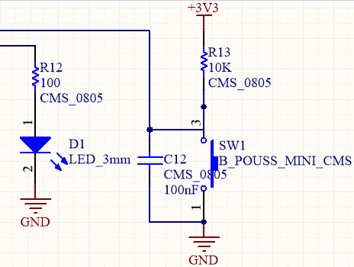

Figure 16 : montage de la LED et du bouton poussoir

Au sein de notre projet, la LED ainsi que le bouton poussoir ont été principalement utilisés à des fins de test. Par exemple, après la vérification de l’alimentation du PCB, il nous fallait exécuter un code simple (allumage de la LED sur appui du bouton) afin de savoir si le microcontrôleur était correctement souder et s’il fonctionnait bien.

D’autre part, la LED nous a également permis de savoir si la pile TCP/IP fournie par *Microchip* tournait convenablement sur notre carte. En effet, si la LED clignotait, c’est que la pile tournait. Ainsi, la LED permet de renseigner sur le bon fonctionnement de la carte.

1. Potentiomètre

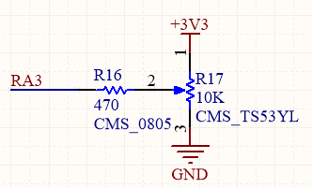

Figure 17 : montage du potentiomètre

A l’image de la LED et du bouton poussoir, le potentiomètre présent sur notre carte nous a permis de tester l’ADC (*Anolog to Digital Converter*). Etant donné que nous utilisons l’ADC de notre microcontrôleur afin de récupérer les données transmises par nos capteurs analogiques, il nous fallait penser à rajouter ce montage pour tester la fonction.

## **3.4 Choix du routage**

Pour le routage de notre carte électronique, nous nous sommes appuyés sur le cours de conception PCB orientée CEM enseigné par M. Lafon.

La figure suivante représente le fichier PCBDOC du logiciel *Altium Designer* de notre carte :

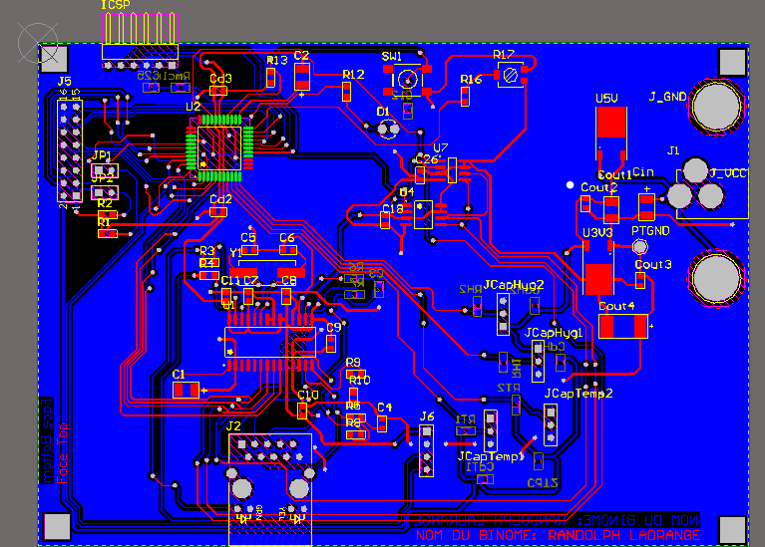

Figure : représentation du routage du PCB

En premier lieu, en écho au cours de M. Lafon, des condensateurs de découplage ont été placés pour plusieurs composants, à savoir le microcontrôleur, le contrôleur Ethernet ainsi que les deux EEPROM. Ces condensateurs sont placés sur le chemin direct, autant que faire se peut, avec un court retour à la masse et placé le plus près possible du circuit intégré.

Nous pouvons également constater que le PCB a été soudé par fonctions avec le bloc d’alimentation à droite, le contrôleur Ethernet (avec son quartz) et le connecteur RJ-45 en bas à gauche, le microcontrôleur et le connecteur de la sonde de programmation (PICkit 3) en haut à gauche et les deux EEPROM au milieu. Les quatre capteurs présents dans notre système ont également été placés ensemble en bas à droite de la carte. Le même constat peut être réalisé concernant le bloc de test constitué de la LED, du bouton poussoir et du potentiomètre, situé en haut et au milieu de la carte.

Un plan de masse global est également présent face *bottom* du PCB. En revanche, un plan de masse sur l’autre face aurait dû être ajouté pour se conformer aux règles de routage orientées CEM.  
Autrement, la gestion de la masse imposait de vérifier la continuité du plan de masse afin de ne pas avoir un bout de piste de masse connectée à rien (effet antenne).

Concernant la réalisation du routage, nous avons commencé par router les signaux critiques en reliant les ports de masse, et d’alimentation ainsi que les signaux rapides tels que ceux provenant du quartz du contrôleur Ethernet.

La présence des VIA sous le microcontrôleur est une erreur d’inattention et ne devrait pas avoir lieu d’être. Cette erreur a été largement payée lors de l’étape de soudure de la carte.

# État d'avancement

## **4.1 Planning effectif**

La figure suivante représente l’attribution des tâches ainsi que la chronologie du développement de notre objet connecté.



|  |  |
| --- | --- |
| **Légende** |  |
| Angéla RANDOLPH |  |
| Benoit LADRANGE |  |

## **4.2 Progrès**

# Conclusion

Ce projet, dans son intégralité, nous aura fourni un réel enrichissement étant donné que nous avons pu mener ce projet de A à Z avec plus ou moins d’autonomie. En effet, nous avons été totalement libres du choix du sujet et nous avons mené l’ensemble des étapes nécessaires pour le voir aboutir, tout en pouvant compter sur l’aide des professeurs.

La programmation en vue d’une implémentation sur le microcontrôleur nous aura permis de mettre en pratique les connaissances acquises lors des séances de cours et de TD sur l’IDE « MPLAB » de Microchip, ainsi que lors des séances de mini-projet microprocesseur de I1. Par ailleurs, nous avons été directement confrontés aux particularités inhérentes au domaine des objets connectés, notamment au niveau de l’interface de communication. En effet, avoir travaillé de près avec la pile TCP/IP et le protocole Ethernet représente une véritable plus-value pour des élèves ingénieurs comme nous.

De plus, ce projet nous aura permis de faire le lien avec des cours enseignés lors du semestre comme la conception PCB orientée CEM ou encore le langage C embarqué.

Les tâches accomplies aux niveaux hardware et software pourront être directement mises à profit lors de nos prochains stages et participent à l’enrichissement de nos connaissances en électronique ainsi qu’en programmation.